Ονοματεπώνυμο:…………………………………………………………………………………………… Τάξη: Α2

**Φύλλο εργασίας Γλώσσας 10 -11-2016**

1. Γράφω κάθε συλλαβή και τη διαβάζω. Μετά ενώνω την λέξη με την εικόνα της:



 **α ____ ____ ___νόνι**

**Κ ,κ**

**ο ____ ____ ___ τα**

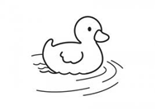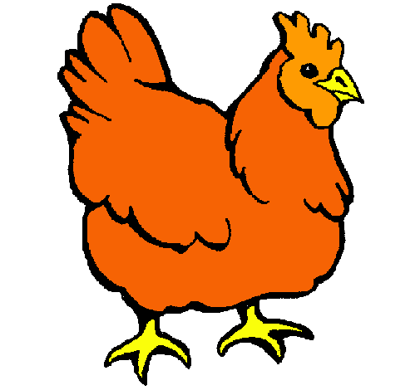 **ι ____ ____ παπά____**

**ε ____ ____ πα____το**

1. 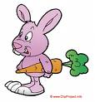Κυκλώνω τις εικόνες που το όνομά τους έχει **Κ ,κ:**

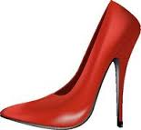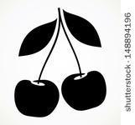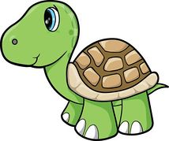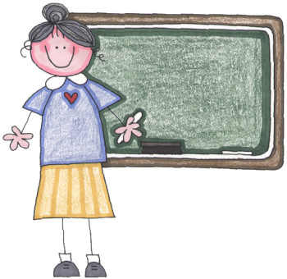

1. Γράφω το όνομα κάθε εικόνας:

|  |  |  |  |  |  |
| --- | --- | --- | --- | --- | --- |
| Αποτέλεσμα εικόνας για clipart κοκκαλο | Αποτέλεσμα εικόνας για clipart σακακι | http://comps.canstockphoto.com/can-stock-photo_csp14055779.jpg | Αποτέλεσμα εικόνας για clipart μανικι | Αποτέλεσμα εικόνας για clipart καναπες | Αποτέλεσμα εικόνας για clipart σακος |
| ________ | _________ | _________ | _________ | __________ | _________ |

1. Διαβάζω και τονίζω τις λέξεις, βάζοντας καμπύλες:

**καμενος κιλο κελι κολονες κακος Κινα**

**καπακι μανικι πακετο κοκαλο ακακος Κατινα**

**καλαμι κομματι μοκετα σοκολατα λακκος Καλαματα**

**και**

1. Γράφω **προτάσεις** με τις εικόνες. Χρησιμοποιώ τη λέξη

**j0371022j0371022**

**Κόκαλα και πατάτες .**

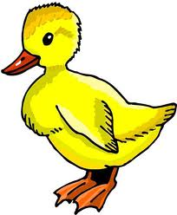

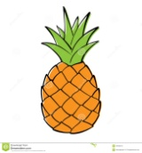 ________________________________________________

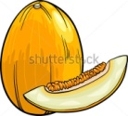

_________________________________________________

**Κ ,κ**

1. Διαβάζω και γράφω : Δεν ξεχνώ να τονίσω τις λέξεις:

**Το σα__α__ι με το __ο__ __ινο μανι__ι εχει λε__ε .**

* **Παμε __αλαματα, __ατινα;**
* **Τι εχει μεσα ο σα__ος;**
* **Εχει πατατες __αι __απελα .**

**Ο __ιμας εχει __ανελα __αι αλατι .**

**Ενας __αμενος __αναπες.**

1. 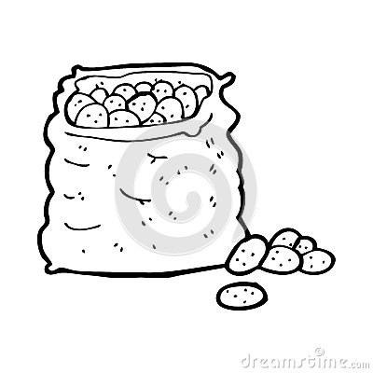Διαβάζω τις λέξεις στα συννεφάκια, τις βάζω στη σειρά και γράφω την **πρόταση**:

**το**

**πατάτες**

**έχει**

**μέσα**

**σακί**

|  |
| --- |
|  |



Ξεκίνησες με **ΚΕΦΑΛΑΙΟ;**

Έβαλες στο τέλος **τελεία;**